UBND QUẬN BÌNH THẠNH
PHÒNG GIÁO DỤC VÀ ĐÀO TẠO
ĐỀ THI ĐỀ NGHỊ HỌC KỲ I NĂM HỌC 2020 – 2021
Môn: Toán – Lớp 6
Thời gian làm bài 90 phút không kể thời gian phát đề.
Bài 1 (2,5 điểm). Thực hiện phép tính:
Bài 2 (2,5 điểm). Tìm x, biết:
Bài 3 (1 điểm). Viết tập hợp sau bằng cách liệt kê các phần tử:
Bài 4 (1,5 điểm). Cuối học kỳ 1 cô chủ nhiệm lớp 6A mua 108 quyển vở, 108 bút bi và 72 bút chì chia đều thành các phần thưởng để thưởng cho học sinh giỏi của lớp. Biết rằng có từ 15 đến 20 bạn được thưởng. Tính số phần thưởng được chia.
Bài 5 (0,5 điểm). Hoa xếp 44 quả trứng có trong rổ vào các vỉ ,mỗi vỉ đựng 6 quả trứng.Hỏi Hoa xếp được bao nhiêu vỉ trứng?
Bài 6 (2 điểm). Trên tia Ax vẽ hai điểm M và N sao cho .
- Tính độ dài đoạn thẳng MN.
- Gọi K là trung điểm của đoạn thẳng MN. Trên tia đối của tia Ax lấy điểm I sao cho . Chứng tỏ A là trung điểm của đoạn thẳng IK.

ĐÁP ÁN.
Bài 1 |  | 2,5 điểm
a) |  | 0,75
b) |  | 0,75
c) |  | 1
Bài 2 |  | 2,5
a) |  | 0,75
b) |  | 0,75
c) |  | 1
Bài 3 | Phân tích các số 7, 8, 9 ra thừa số nguyên tố.  Vì | 1
Bài 4 | Gọi x là số phần thưởng được chia đều  Theo đề bài ta có:  Vì chỉ có từ 15 đến 20 bạn lĩnh phần thưởng nên  Vậy có thể chia đều thành 18 phần thưởng. | 1,5
Bài 5 | Vì có 44 quả trứng trong rổ và xếp mỗi vỉ 6 quả trứng nên cần 8 vỉ. | 0.5
Bài 6 | 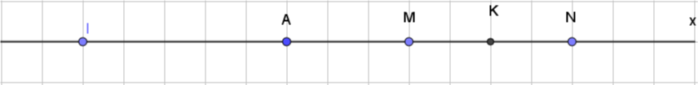
a) | Vì điểm M nằm giữa hai điểm A và N
b) | Vì K là trung điểm của MN nên  Vì M nằm giữa hai điểm A và K nên:  Vì AI và AK là hai tia đối nhau nên điểm A nằm giữa hai điểm I và K.  Nên  Ta có:  Vậy A là trung điểm của IK.

